附件4：
山西省第七届职业院校技能大赛（高职组）

会计技能赛项会计业务手工处理环节竞赛细则
一、竞赛时间
会计业务手工处理环节竞赛时间为180分钟。
二、竞赛方式
竞赛包括团队赛与岗位专项技能赛，按照出纳、成本会计、总账会计、会计主管4个岗位，依据会计法律法规和内部控制的相关要求，科学合理分工与合作，共同完成既定工作任务，彰显高职高专会计专业学生的职业能力，体现岗位通用技能、团队合作精神及职业道德等综合素质。同时，按岗位穿插进行岗位专项技能竞赛。
三、竞赛内容
（一）内容
原始凭证的审核与填制；现金存储业务处理；会计凭证汇总；记账凭证的编制与审核；会计凭证的整理与装订；账簿登记；对账与结账；会计报表编制；纳税申报表编制；财务分析等。
（二）大纲
会计业务手工处理竞赛环节以制造业为背景，使用网中网会计业务手工处理竞赛平台，采用团体赛加个人赛的竞赛方式。竞赛提供上月账簿的记录信息，要求选手手工编制上月会计报表。通过仿真原始凭证提供企业当月发生的经济业务资料，要求选手对当月经济业务进行手工处理。具体内容包括：原始凭证的审核和填制；现金存储业务处理；会计凭证汇总；记账凭证的编制与审核；会计凭证的整理与装订；账簿登记；对账与结账；会计报表编制；纳税申报表编制；企业财务分析等。其中，岗位专项技能赛项目的内容主要涵盖现金存储业务处理；会计凭证汇总业务处理；对账（银行）业务处理和财务分析。
竞赛内容涉及的经济业务范围为全国高等职业教育会计专业教学资源库项目所确定的教学内容范围。
1.货币资金
（1）库存现金核算及清查；（2）银行存款核算与核对；（3）其他货币资金的核算。
2.应收及预付款项
（1）应收票据、应收账款、预付账款和其他应收款的核算；（2）应收款项的减值。
3.交易性金融资产
交易性金融资产的核算。
4.存货
（1）存货（原材料、库存商品、委托加工物资、周转材料）收入、发出的核算；（2）存货清查；（3）存货减值。
5.长期股权投资
（1）长期股权投资成本法的核算；（2）长期股权投资权益法的核算；（3）长期股权投资减值。
6.固定资产和投资性房地产
（1）固定资产增加、减少、折旧的核算；（2）固定资产后续支出的核算；（3）固定资产清查；（4）固定资产减值；（5）投资性房地产的取得、后续计量及处置的核算。
7.无形资产
（1）无形资产的取得、摊销及处置的核算；（2）无形资产减值。
8.其他资产
其他资产的核算。
9.流动负债
（1）短期借款的核算；（2）应付及预收款项的核算；（3）应付职工薪酬的核算；（4）应交增值税、消费税、营业税、所得税及其他应交税费的核算；（5）应付股利、应付利息及其他应付款的核算。
10.长期负债
（1）长期借款的核算；（2）应付债券的核算；（3）长期应付款的核算。
11.所有者权益
（1）实收资本的核算；（2）资本公积的核算；（3）留存收益的核算。
12.收入
（1）销售商品收入的核算；（2）提供劳务收入的核算；（3）让渡资产使用权收入的核算。
13.费用
（1）营业成本的核算；（2）营业税金及附加的核算；（3）期间费用的核算。
14.产品成本核算
（1）要素费用的归集和分配；（2）生产费用在完工产品和在产品之间的归集和分配；（3）产品生产成本的计算。
15.利润
（1）营业外收入、营业外支出的核算；（2）所得税费用的核算；（3）本年利润的结转。
16.财务会计报告
（1）资产负债表的编制；（2）利润表的编制。
17.主要财务指标分析
偿债能力指标、运营能力指标、获利能力指标、发展能力指标和综合指标分析。
四、分值分布
（一）团体赛
项目任务 | 分工 | 评分内容 | 分值 |  | 结果提  交方式
现金日记账  登 记 | 出 纳 | 账簿启用表的登记、期初余额的登记、本期发生额的登记，期末余额的登记、结账。 | 10 |  | 纸质
银行存款  日记账登记 | 出 纳 | 账簿启用表的登记、期初余额的登记、本期发生额的登记，期末余额的登记、结账。 | 10 |  | 纸质
办理转账  结算业务 | 出 纳 | 办理支票、银行汇票、商业汇票、汇兑、委托收款等银行转账结算业务。 | 30 |  | 电子
资产负债表  编 制 | 会计主管 | 表头的填写；报表各项目指标的计算与填写。 | 30 |  | 电子
利润表编制 | 会计主管 | 表头的填写；报表各项目指标的计算与填写。 | 15 |  | 电子
编制纳税  申报表 | 会计主管 | 编制所得税、增值税、地方税申报表。 | 20 |  | 电子
科目汇总表  编 制 | 总账会计 | 各账户发生额的计算；科目汇总表的编制；试算平衡。 | 15 |  | 电子
成本计算表  编 制 | 成本会计 | 成本计算；成本计算表的编制。 | 40 |  | 电子
会计分录  提 交 | 总账会计  成本会计 | 按系统预制的格式，将编制的所有经济业务的会计分录录入计算机系统。 | 160 |  | 电子
记账凭证  的编制与审核 | 总账会计  成本会计  会计主管 | 记账凭证编制、记账凭证审核、相关签名盖章。 | 10 |  | 纸质
会计凭证  整理、装订 | 总账会计  成本会计  会计主管  出 纳 | 会计凭证整理、凭证封皮的填写、会计凭证装订。 | 10 |  | 纸质
银行税务供应商业务办理 | 出 纳 | 银行业务办理、税务业务办理、供应商票据取得。 | 10 |  | 电子
合 计 |  |  |  | 360

（二）岗位专项技能赛
岗位 | 项目 | 要 点 | 分值 | 备 注
出纳 | 现金存储  业务处理 | 1.点钞捆钞  2.填写相关单证  3.办理相关手续  4.取得相关凭证  5.向系统提交结果 | 10 | 按预先设置的格式和内容，设置采分点，选手录入后提交。
成本  会计 | 凭证汇总  业务处理 | 1.整理单证  2.录入数据  3.使用EXCEL计算结果  4.提交结果 | 10 | 按预先设置的凭证汇总表的格式和内容，设置采分点，选手录入后提交。
总账  会计 | 银行对账  业务处理 | 1.核对相关账簿记录  2.编制银行存款余额调节表  3.将相关内容录入计算机后向系统提交结果 | 10 | 按预先设置的对账单的格式和内容，设置采分点，选手录入后提交。
会计  主管 | 财务分析 | 1.阅读财务报表  2.计算财务指标  3.向系统提交结果 | 10 | 按预先设置的财务分析表的格式和内容设置采分点，选手录入后提交。
合 计 |  |  | 40
说明：（1）岗位专项技能赛任务与团队竞赛任务不关联。
（2）在全部正确的前提下，每提前交卷1秒奖励0.01分。

五、团体赛项目说明
（一）项目任务
团队赛以现行的企业会计准则体系为依据,经济业务内容以本细则规定的竞赛内容为准。
1.以某制造企业为背景，提供上月账簿的记录信息，编制上月资产负债表和利润表；
2.根据所给当月经济业务完成原始凭证的填制和审核、记账凭证的编制与审核；
3.根据编制的会计分录，编制科目汇总表，进行试算平衡；
4.根据编制的会计分录，登记基本生产成本明细账；
5.根据所给资料和成本明细账，进行成本计算、编制成本报表；
6.根据编制的收款凭证、付款凭证，由出纳登记库存现金日记账和银行存款日记账；
7.将编制的会计凭证按照规范要求进行整理与装订；
8.根据业务要求，及时与银行、税务和供应商进行票据传递，办理相关手续；
9.根据本月业务编制增值税、所得税和相关地方税费的纳税申报表。
为确保评分过程公平，结果准确，提高评分效率，选手在完成业务处理后，按照系统设置的权限将处理结果向系统提交，由系统实时进行评分。
（二）岗位业务分工
出纳：在涉及出纳业务的凭证上签字，签发支票（向网中网会计业务手工处理竞赛平台提交签发的支票），到银行、税务、供应商台办理相关业务（填写进账单倒送支票，取得电子纳税票据，取得银行结算单据，取得购货发票），登记库存现金和银行存款日记账；与其他岗位人员共同整理与装订会计凭证。
成本会计：编制与成本相关的记账凭证，登记成本明细账，计算成本，编制成本计算表，向网中网会计业务手工处理竞赛平台提交相关成本业务的会计分录；与其他岗位人员共同整理与装订会计凭证。
总账会计：编制除成本相关业务以外业务的记账凭证，编制科目汇总表，向网中网会计业务手工处理竞赛平台提交非成本业务的会计分录；与其他岗位人员共同整理与装订会计凭证。
会计主管：审核凭证，编制资产负债表，编制利润表，编制纳税申报表；与其他岗位人员共同整理与装订会计凭证。
（三）岗位任务分工
由网中网会计业务手工处理竞赛平台提供相关表单，参赛人员按岗位权限通过竞赛平台提交竞赛结果。在业务处理过程中除库存现金、银行存款日记账的登记和有关收付款业务必须由出纳完成签字外，其余手工处理工作可在会计主管的统一协调下共同研究完成，体现团队合作精神。但必须按竞赛平台设置的岗位权限分别向竞赛平台提交结果。
（四）流程说明
根据赛题所提供的制造企业经济业务，按照会计岗位职责分工的基本要求，由各选手在手工状态下完成业务处理（工作过程中团队成员可研究讨论），包括相关原始凭证的填制（签发支票、填写进账单、办理银行承兑汇票贴现）、记账凭证的编制（其中涉及成本的业务由成本会计编制，其余业务由总账会计编制），记账凭证的审核（由会计主管审核后签章），库存现金、银行存款日记账的登记，科目汇总表的编制，成本计算表的编制、会计报表的编制、纳税申报表编制，会计凭证的整理与装订工作。
按照网中网会计业务手工处理竞赛平台预置的岗位任务表格，向竞赛平台提交业务处理结果。
出纳：办理收付款业务，登记现金、银行存款日记账。
成本会计：成本计算表、成本业务会计凭证等。
总账会计：非成本业务会计凭证、科目汇总表等。
会计主管：资产负债表、利润表、纳税申报表。
本团队竞赛任务共360分，其中，40分由专家人工评判，其余320分由网中网会计业务手工处理竞赛平台自动评分。
六、岗位专项技能赛说明
“会计业务手工处理”环节分岗位专项技能赛项目包括：出纳岗位——现金存储业务处理；成本会计岗位——凭证汇总业务处理；总账会计岗位——对账（银行）业务处理；会计主管岗位——财务分析业务处理。各岗位专项技能赛项目竞赛时间均为8分钟。
（一）现金存储业务处理
1.项目任务
（1）开启与关闭保险箱；（2）点钞捆钞；（3）填制现金存款凭条；（4）办理现金送存银行手续。
2.竞赛环境
（1）每台位保险箱一个，内置四栏，从左至右分别分类置放100元、50元、20元、10元面额的人民币（竞赛专用券）若干；
（2）网中网会计业务手工处理竞赛平台内设有“中国工商银行现金存款凭条”一份 （样式见下），为本项目竞赛结果提交单。（该单据已填制好存款人相关信息、款项来源、缴款人、存款日期等信息。金额（大写及小写）为灰色，表明该项目无需填写。备注栏无需填写。其他项目均应填写且提交）。
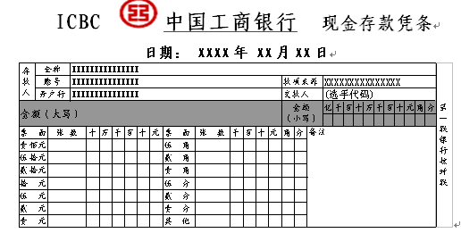
（3）竞赛提供“中国工商银行现金存款凭条” （样式见下）第一联一份，每种面额钞票清点完毕后，应通过网中网会计业务手工处理竞赛平台提交结果。
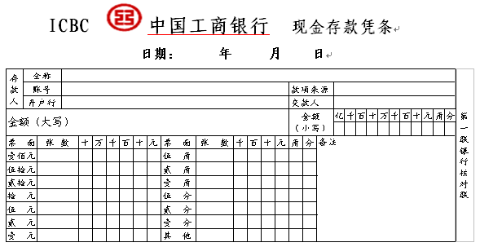
3.操作流程
（1）选手开启网中网会计业务手工处理竞赛平台岗位专项技能竞赛模块；
（2）选手按照保险箱上提供的密码开启保险箱；
（3）按100、50、20、10元面额的顺序分面额点钞、捆钞（100张/捆、相同面额不足100张的不打捆）；
（4）按照岗位专项技能赛台计算机屏幕显示的“中国工商银行现金存款凭条”内容填写（按面额实时分步填写且提交）各种面额的张数和金额。
4.评分办法
（1）该项目总分10分；
（2）该项目采用竞赛平台自动评分办法，实行分面额计分制；
（3）按竞赛平台事先设置的采分点，选手每录入一个正确数字（包括张数和金额）可得相应分值，未在规定时间内录入且提交或录入不正确的均不得分。采分点分值大小与现金张数关联。
5.有关说明
（1）赛前向各参赛队及选手说明竞赛所用保险箱的品牌和型号；
（2）在竞赛报到日，提供保险箱若干供选手熟悉、练习（不得随意带离练习场）；
（3）竞赛报到日，竞赛组为各队提供人民币（练习钞）一捆，供选手熟悉、练习；
（4）选手点清每一种面额时，应及时向竞赛平台录入并提交结果，以免未及时录入且提交而失分；
（5）有关说明的内容不属于监场员监督的范畴。
（二）凭证汇总业务处理
1.项目任务
（1）识别单证；（2）清点单证；（3）整理单证；（4）录入单证；
（5）汇总单证。
2.竞赛环境
（1）提供甲、乙、丙、丁四种材料领料单（样式见下）四册，一种材料一册。
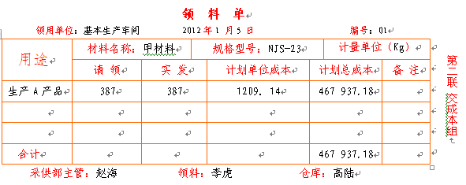
（2）网中网会计业务手工处理竞赛平台内设有“领料凭证汇总表”（样式见下）。
领料凭证汇总表
材 | 甲材料 |  | 乙材料 |  | 丙材料 |  | 丁材料
  料
  用
  途
 | 领料单  编 号 | 计 划  总成本 | 领料单  编 号 | 计划总  成 本 | 领料单  编 号 | 计 划  总成本 | 领料单  编 号 | 计 划  总成本
生
产
A
产
品
合 计
审核 ： 制表：

3.操作流程
（1）清点整理领料单；
（2）按照主持人指令持领料单步入岗位专项技能赛台；
（3）选手开启网中网会计业务手工处理竞赛平台；
（4）按甲、乙、丙、丁四种材料和用途按要求录入领料单编号及计划总成本,并汇总每种领用材料的计划成本总额（运用EXCEL表功能），并提交。
4.评分办法
（1）该项目总分10分；
（2）该项目采用竞赛平台自动评分，实行分材料类别计分制；
（3）按竞赛平台事先设置的采分点，选手每录入一个正确数字(领料单编号与计划总成本相吻合)可得相应分值，未在规定时间内录入、汇总且提交或录入不正确的均不得分。
5.有关说明
（1）领料单提供数量和计划单位成本及计划总成本金额，每一领料单只需在汇总表录入领料单编号和计划总成本金额；
（2）本项目共10分，其中录入9分,汇总1分，每个汇总额0.25分；
（3）选手应在每一种材料录完后及时汇总该种材料计划成本总额，方可得汇总分；
（4）有关说明的内容不属于监场员监督的范畴。
（三）银行对账业务处理
1.项目任务
（1）核对银行存款日记账与银行对账单；（2）查找未达账项；（3）按银行存款余额调节表格式录入未达账项；（4）计算银行存款余额调节表调节后余额。
2.竞赛环境
（1）提供已登记的纸质的企业银行存款日记账账页（样式见下）若干张。
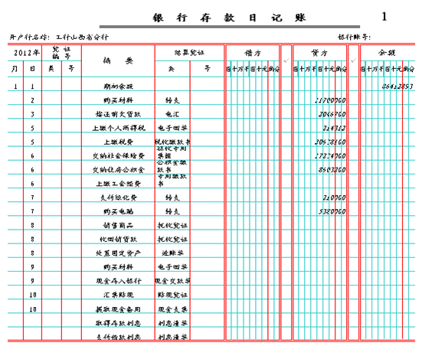

（2）提供已登记的纸质的“中国工商银行客户存款对账单”（样式见下）若干张。
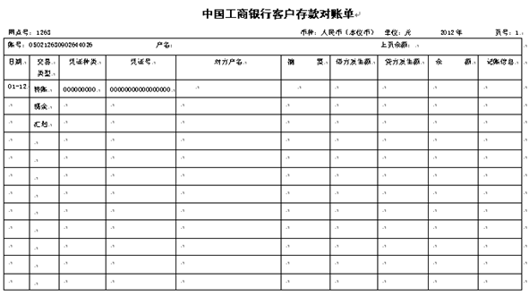

（3）网中网会计业务手工处理竞赛平台内设有“银行存款余额调节表”（样式见下）。

银行存款余额调节表
单位名称： 年 月 日 单位：元
项 目 | 金 额 | 项 目 | 金 额
企业银行存款日记账的余额 |  | 银行对账单的余额
加：银行已收企业未收款项  减：银行已付企业未付款项 |  | 加：企业已收银行未收款项  减：企业已付银行未付款项
调节后的存款余额 |  | 调节后的存款余额
主管会计： 制 表：

3.操作流程
（1）选手开启网中网会计业务手工处理竞赛平台；
（2）逐笔核对企业银行存款日记账与银行客户存款对账单；
（3）查找未达帐项，录入“银行存款余额调节表”（竞赛平台）相关栏目，并提交；
（4）计算调节后存款余额并提交。
4.评分办法
（1）该项目分值为10分；
（2）该项目采用竞赛平台自动评分，实行分步计分制；
（3）按竞赛平台事先设置的采分点，选手每录入一个正确数字可得相应分值，未在规定时间内录入且提交或录入不正确的均不得分。
5.有关说明
（1）赛前由监场员将已登记的纸质的企业银行存款日记账账页、已填制的纸质的“中国工商银行客户存款对账单”置于岗位专项技能赛台；
（2）日记账与对账单均为一个月的业务；
（3）建议分步录入分步提交，以避免失分；
（4）有关说明的内容不属于监场员监督的范畴。
（四）财务分析业务处理
1.项目任务
（1）阅读财务报表；
（2）计算财务指标。
2.竞赛环境
（1）提供已编制完成的纸质年度“资产负债表”一份；
（2）提供已编制完成的纸质年度“利润表”一份；
（3）网中网会计业务手工处理竞赛平台内设有“财务指标计算表”（样式见下）。
3.操作流程
（1）竞赛开始前，选手开启网中网会计业务手工处理竞赛平台；
（2）分析企业资产负债表、利润表；
（3）按照竞赛平台设置的财务指标进行指标计算并分项提交计算结果。
财务分析——主要财务指标计算
分析内容 | 财务指标 | 计算结果
偿债能力指标 | （1）流动比率
偿债能力指标 | （2）速动比率
偿债能力指标 | （3）资产负债率
偿债能力指标 | （4）产权比率
运营能力指标 | （5）存货周转率
运营能力指标 | （6）应收账款周转率
盈利能力指标 | （7）营业净利率
盈利能力指标 | （8）成本费用利润率
盈利能力指标 | （9）总资产报酬率
盈利能力指标 | （10）净资产收益率
4.评分办法
（1）该项目总分10分；
（2）该项目采用网中网会计业务手工处理竞赛平台自动评分，实行分项计分制；
（3）按竞赛平台事先设置的采分点，选手每录入一个正确指标可得相应分值，未在规定时间内录入且提交或录入结果不正确的均不得分。采分点分值大小主要与难度系数关联。
5.有关说明
（1）赛前由监场员将已编制完成的纸质的“资产负债表”、“利润表”置于岗位专项技能赛台；
（2）所有指标只计算年末数；
（3）计算结果用百分数表示的，按照“四舍五入”的办法均保留百分号前两位小数，其余保留小数点后两位小数；
（4）财务指标计算公式以下表为准：
财务分析——主要财务指标分析
分析内容 | 具体指标 | 计算公式 | 具体说明
偿债能力  指标分析 | （1）流动比率 | 流动资产/流动负债
偿债能力  指标分析 | （2）速动比率 | 速动资产/流动负债 | 速动资产=货币资金+交易性金融资产  +应收账款+应收票据  或=流动资产－存货－预付账款－一年内到期的非流动资产－其他流动资产
偿债能力  指标分析 | （3）资产负债率 | 负债总额/资产总额×100%
偿债能力  指标分析 | （4）产权比率 | 负债总额/所有者权益总额
运营能力  指标分析 | （5）存货周转率 | 营业成本/平均存货余额 | 平均存货余额=（存货余额年初数+存货余额年末数）÷2
运营能力  指标分析 | （6）应收账款周转率 | 营业收入/平均应收账款余额 | （1）平均应收账款余额=（应收账款余额年初数+应收账款年末数）÷2  （2）公式中的应收账款包括会计核算中“应收账款”和“应收票据”等全部赊销账款在内
盈利能力  指标分析 | （7）营业净利率 | 净利润/营业收入×100%
盈利能力  指标分析 | （8）成本费用利润率 | 利润总额/成本费用总额×100% | 成本费用总额=营业成本+营业税金及附加  +销售费用+管理费用+财务费用
盈利能力  指标分析 | （9）总资产报酬率 | 息税前利润总额/平均总资产×100% | （1）息税前利润总额=利润总额+利息支出  或=净利润+所得税费用+利息支出  （2）平均总资产=（资产总额年初数  +资产总额年末数）÷2
盈利能力  指标分析 | （10）净资产收益率 | =净利润/平均净资产×100% | 平均净资产=（所有者权益年初数+所有者权益年末数）÷2

（5）建议分项录入分步提交，以避免失分。
（6）有关说明的内容不属于监场员监督的范畴。

